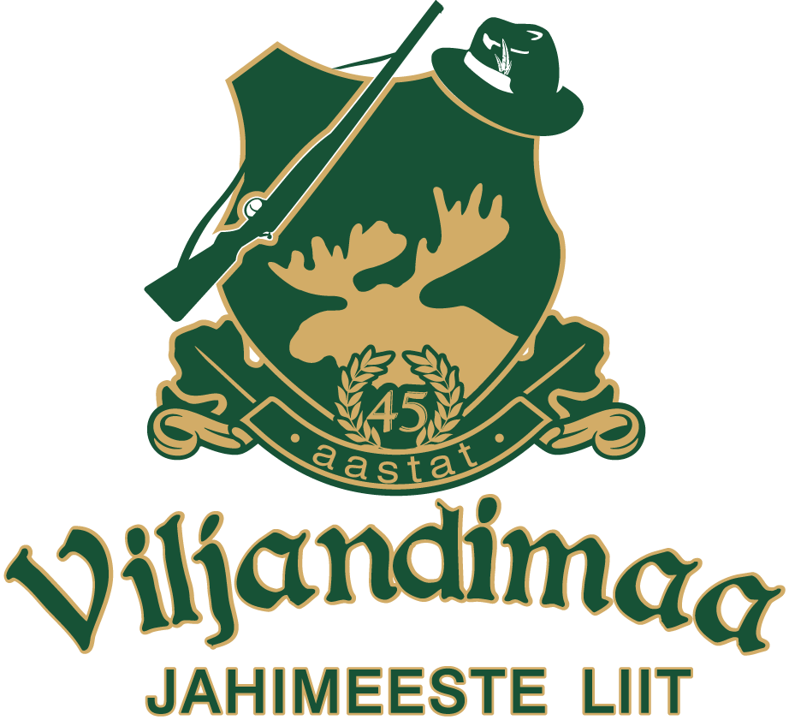
VILJANDIMAA JAHIMEESTE LASKEPÄEV 2018

EESMÄRK JA LÄBIVIIMINE
Selgitada tulemuste põhjal välja Viljandimaa Jahiühenduste meistrid jahilaskmises ning arendada jahimeeste laskeoskust.
Laskepäevast võivad osavõtta kõik Viljandimaa jahiseltsidesse kuuluvad jahimehed/naised.
Jahimees/naine võib esindada ainult oma seltsi.
LASKEPÄEVA TOIMUMISE KOHT JA REGISTREERIMINE
Viljandi maakond, Kõpu vald, Tipu küla, Teesoo lasketiir. Koduleht www.teesoo.ee
Võistlus toimub 08.september 2018 a. algusega kell 10.00
Registreerimine kohapeal alates kella 9.30 – 14.00
Laskmine toimub jooksvas järjekorras.
LASKMISVIISID
Laskepäeval on võimalik sooritada ka suuruluki katse.
Hinnakiri juhendi lõpus.
Võistlus toimub kolmevõistlusena vint - ja siledaraudsest jahipüssist.
Võistlejad peavad relva ja laskemoona ise kaasa võtma (moona võimalik osta sularaha eest ka kohapeal kokkuleppel tiiru valdajaga etteteatamisel vähemalt 3 päeva.
Ilmar Lind + 372 50 55 573, e-mail: ilmar.lind@mail.ee
Tellimisel kindlasti olemas Sileraudne kal. 12(sporting,kuul)
Vintrelv 308, 30-06,
Kuulid – 1 eur/tk
Haavlid – 0,25...0,30 senti/tk olnevalt moonast
Kolmevõistluse laskmisviisid
a) SPORTING ehk taldriku laskmine (25 märki)
b) JOOKSEV METSSIGA (kümnepunktiline euro märklaud) siledaraudsest (35 m) ja
vintraudsest (50m) jahipüssist (10 lasku ehk üks jooks = 1 lask)
c) JAHIPRAKTILINE PÕDER vintraudsest jahipüssist 100m (10 lasku püsti asendis ilma
toeta, 5 seisvat ja 5 liikuvat ehk peale seisvat lasku hakkab põder liikuma, mille aja jooksul
tuleb sooritada üks lask liikuvale põdrale) , kokku 5 duublit.
Lubatud ainult poltlukuga relvad.

VÕISTLEJAD JA VÕISTKOND
Laskevõistlust peetakse individuaalset ja võistkondliku arvestust.
Individuaalset arvestust peetakse kõigis laskeviisides, lisaks peetakse arvestust eraldi kolmevõistlusena „VILJANDI KÜTT 2018“ ja võistkondliku arvestusena.
Võistkondliku arvestusse läheb põder ja siga harjutuse nelja parema võistleja tulemused seltsi kohta ja üks taldiku parim tulemus.
Nendest vähemalt üks veteran 56+ (vanus võistluspäeval).
Võrdsete punktide korral määrab parema koha veteranvõistleja tulemus.
TULEMUSTE ARVESTAMINE
Individuaalarvestuses on võimalik saada maksimaalselt 300 punkti
a) Sporting 25 x 1 = 25 x 4 = 100 punkti
b) Jooksev metssiga 10 x 10 = 100 punkti
c) Seisvad siluetid 10 x 10 = 100 punkti

RELVAD
- Liikuva uluki silueti laskmiseks on jahipraktilistes harjutustes lubatud kasutada
standardset, tehase konstruktsiooniga jahirelva või harjutusele sobivat sportrelva.
Relval ei tohi olla laskmise ajal rihma. Relvale on kehtestatud normmõõdud.
- Seisvaid ja liikuvaid märke tulistatakse ühest ja samast
relvast, püssi parameetrite (lae põsetugi, lae õlatugi jms) muutmine on keelatud.
VÕISTLUSTE LÄBIVIIAMINE JA AUTASUSTAMINE
Võistlust korraldab Viljandimaa Jahimeeste Liit koostöös Teesoo lasketiiruga.
Iga harjutuse kolmele parimatele auhinnad.
Autasuastamine toimub Jahimeeste hooaja avapeol 28. septembril 2018 Olustvere lossis.
Info/sekretariaat võistluste kohta Tarmo Arak +372 52 78 113
Laskmise tehniline pool Ilmar Lind +372 50 55 573(moon)

HINNAKIRI LASKETIIRUS
Tasuta – neile kelle tulemus läheb võistlusprotokolli (taldrik, siga, põder).
Tasuta – sooritab suuruluki laskekatse vastavalt positiivsele sooritusele (esimene sooritus).
Teine ja enam sooritus on vastavalt lasketiiru hinnakirjale.
Teised sooritused vastavalt tiiru hinnakirjale: www.teesoo.ee

